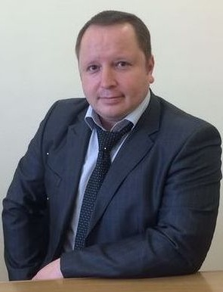
ЯНБАЕВ ИЛЬЯС РАШИДОВИЧ
Модератор сессии, директор по правовым вопросам Группы компаний «Нижегородец»
Образование:
2000 – Нижегородский государственный педагогический университет (г. Нижний Новгород), исторический факультет;
2000 – Нижегородский филиал Современного гуманитарного университета, юридический факультет;
2003 – аспирантура Нижегородского государственного педагогического университета (г. Нижний Новгород), кафедра современной истории России.
Опыт работы:
2014 – Директор по правовым вопросам Группы компаний «Нижегородец»;
2007 – 2014 – Руководитель управления по правовым вопросам Холдинговой компании «Логопром»;
2012 – 2013 – Общественный эксперт Координационного совета по совершенствованию таможенного законодательства Комитета Госдумы РФ по транспорту.
2004 – 2007 – Ведущий юрисконсульт (Приволжский округ) ЗАО «Сталепромышленная компания»
2001 – 2004 – Юрисконсульт в коммерческих организациях (в сфере недвижимого имущества, транспорта).
2001 – 2003 – преподавательская деятельность в Нижегородском филиале Современного гуманитарного университета.

